Idrættens fællesskaber
Analyser forsidebilledet på medlemsbladene fra DIF (Idrætsliv) og DGI (Udspil) i forhold til organisationernes værdier og målgrupper.
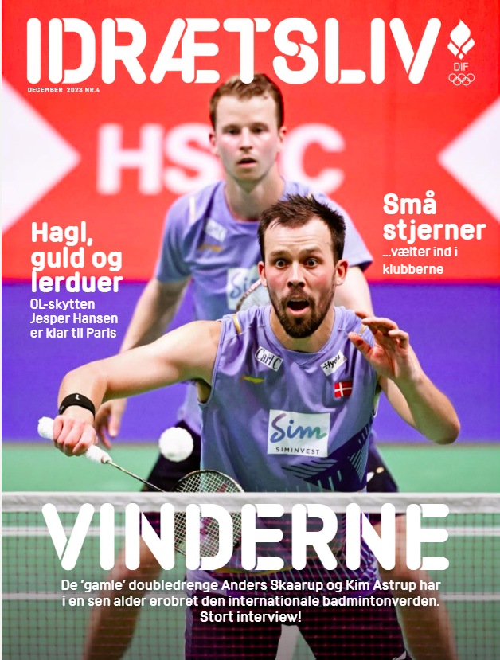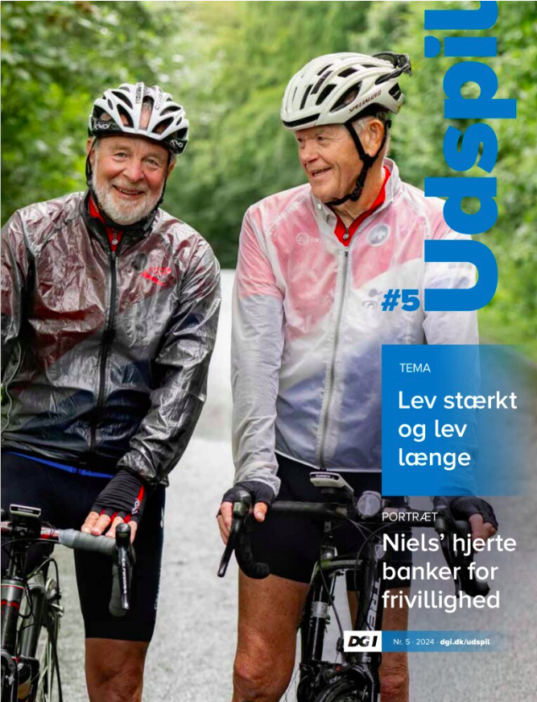
Links til bladene
Idrætsliv: https://www.dif.dk/idraetsliv
Udspil: https://e-pages.dk/dgi/1558/

Opgaver til lektie: Fitnessdyrkeren
- Hvad mener Baumann med sit citat s.107?
- Diskuter tekstens spørgsmål s.107 om fitness er mere end den fysiske dimension?
- Er holdtræning eller selvtræning mest populært i fitnesscentrene?
- Hvad mener teksten med at holdtræning i fitnesscentre er flygtige fællesskaber?

Diskussion af dilemmaer – rollespil
- I får tildelt en rolle, som de andre i gruppen ikke kender.
- Rollen skal I påtage jer i forbindelse med diskussion af de 5 dilemmaer på s. 126-127 i ”Uddrag Idræt B idrætsteori”).

